問題１
- ここまで学習したタグを利用し、自己紹介サイトを作成してみましょう。

タイトル <title></title>
見出し <h1>～<h6></h1>～</h6>
段落 <p></p>
リスト <ul><li></li></ul>
リンクを張る <a href=”******”>リンク文字</a>
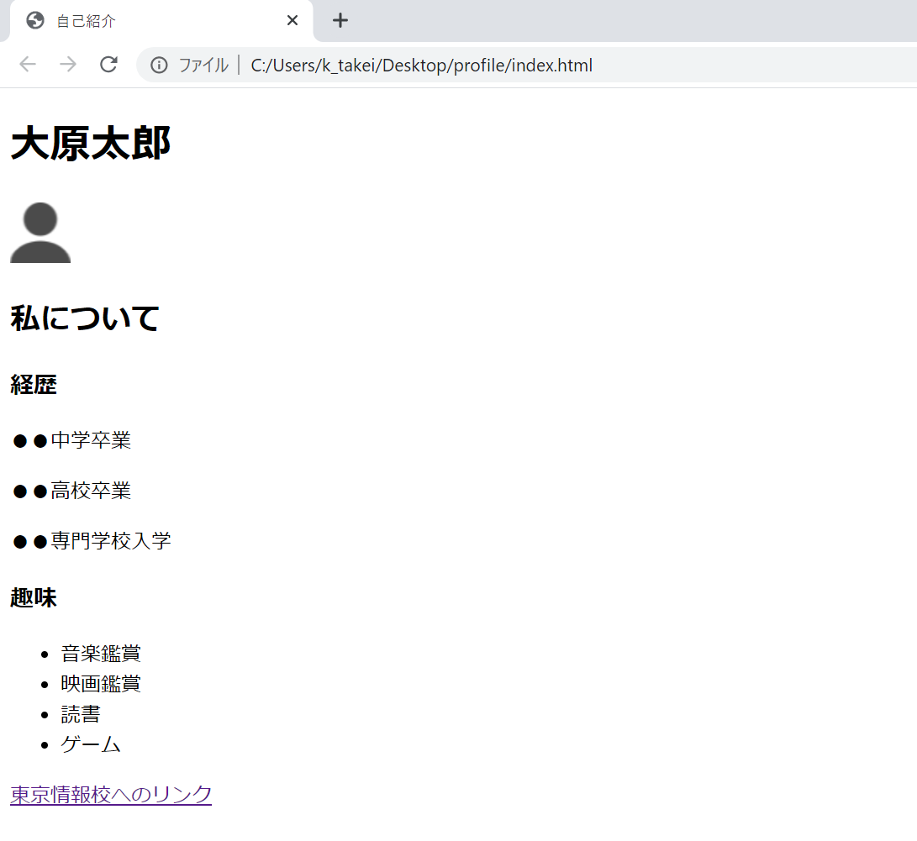
画像を挿入 <img src=”*****” alt=”*****”>

